附表2：
2020年观摩活动教学设计表
一、基本信息
学校全称 |  | 柳州市箭盘山小学
课名 |  | 100以内-两位数加减两位数的笔算 |  |  | 教师姓名 |  | 何莹莹
学科（版本） |  | 人教版 |  |  | 章节 |  | 2
课时 |  | 第 1 课时 |  |  | 年级 |  | 二年级
二、教学目标
知识与技能目标：使学生结合具体情景，进一步理解加、减法的含义，掌握100以内两位数加两位数、两位数减两位数（不退位减）的笔算方法。
过程与方法目标：让学生经历实际操作、自主探究等手段帮助学生掌握计算方法，能正确的进行计算。
情感态度与价值观目标：让学生通过实际操作积极参加数学活动，使学生感受到知识之间有着密切的联系，体会数学的价值。
三、学习者分析
本课是人教版小学数学二年级上册《100以内加减法》第二单元知识。通过分析教材，本课是基于学生已经掌握一年级所学的100以内加减法口算方法，进一步学习用竖式计算。
在课前的学情前测中了解到有超过一半的学生已经具备用竖式计算的能力，知道加、减法中不进位、不退位的笔算方法，甚至还有一部分学生已经能自己用竖式计算进位加法，虽然如此，但也从学情前测的数据看出，学生只知道怎么算，却对为什么要这样写、这样算、说不清楚，从这点看出孩子们不缺少算法，但却不理解算理。
另外，通过对本单元知识点进行整体分析，我们发现不进位和进位加、不退位减的算理、算法在操作方法和理解方式上都几乎相同，都是先从直观引入，通过摆一摆的方法，让孩子在摆小棒的过程中理解算理、掌握算法。
四、教学重难点分析及解决措施
教学重点：
用摆一摆、圈一圈的方法理解100以内两位数加两位数（进位加）、两位数减两位数（不退位减）的笔算算理，并掌握算法。
教学难点：
理解并掌握100以内内两位数进位加和不退位减法的笔算的算理和算法。
解决措施：充分运用电子书包的智能题板中的批注功能，将小棒放入题板，让学生在题板中边摆边圈画，充分体现数形结合，直观理解算理、掌握算法。
五、教学设计
教学环节 | 起止时间（’”- ’”） |  | 环节目标 | 教学内容 |  | 学生活动 |  | 媒体作用及分析
环节一  反馈成果，  大数据分析，提出问题 | 3’11’’- 5’50’’ |  | 在课前任务的驱动下,反馈学习成果并提出疑问，通过投票确认课中要解决的重点问题。 | 1.谈话引入  （1）昨天我们借助微课和任务单，自主学习了课本P14的例1-例3，说你都有什么收获？  2.出示数据，反馈成果  通过反馈的数据，看出不进位加法的竖式计算掌握得很好，但任务三的正确率却低，遇到了什么困难呢？  3.出示问题，引出交流与合作  （1）提出疑惑：个位相加得12，怎么写在竖式里？在个位上写12吗？（投票） |  | 1.学生调出自己的作业展示学习成果  2.学生对学习进位加竖式计算提出疑问 |  | 微课助学，  前置学习，  提出问题
环节二  交流方法  题板互动  总结提升 | 5’55-  16’35’’ |  | 使学生通过运用智能题板，进一步理解进位加的含义，掌握100以内两位数加两位数（进位加）的笔算方法。 | 1.组内、组际交流学习方法  （1）出示：二1班和二3班一共有多少名学生？（35+37）  2.反馈交流结果，重点理解进位加  3.目标检1：竖式计算  28+14=、64+9= |  | 1.学生讨论  2.学生交流 |  | 1.智能题板，数形结合，直观理解算理、算法。  2.智能题板，获取数据，及时掌控学情，突破重难点
环节三  打开资源  自主探究  学不退位减 | 16’40’’-34’35’’ |  | 让学生利用电子书包下发的学习资源，在任务的驱动下，自主学习用竖式计算减法。 | 1.自主学习不退位减  （1）打开资源，自主学习，完成任务单  （2）教师下组交流、指导  ①解决任务一：  怎样用竖式计算减法？  ②解决任务三：  为什么要从个位减起？  2.小组汇报自主学习成果  3.总结与提升：  在计算减法时要注意：相同数位要对齐，从个位开始减起，个位减个位，十位减十位。  4.目标检测2：  48-18=、64-42= |  | 1.观看微视频《怎样用竖式算减法？》思考自主学习任务单上的第一题。  2.观看微视频《为什么要从个位减起？》思考自主学习任务单上的第三题。  3.学生看看视频，用任务单自主学习，并交流展示成果 |  | 1.推送资源，完成任务自主学习新知。  2.智能题板，数形结合，直观理解算理、算法。  3.智能题板，获取数据，及时掌控学情，突破重难点。
环节四  在线组卷  巩固新知  突破难点 | 34’40’’-41’21’’ |  | 校本题库和个人题库中，按本课知识点以及在课中学生表现出的知识薄弱问题，有针对性地选题，在线组卷。 | 针对学生目标检测出现的问题及围绕教学目标、重难点，在线组卷 |  | 1.完成试卷  2.反馈结果 |  | 在线组卷，巩固新知，反馈成果
环节五  回顾反思 | 41’30’’-43’00’’ |  | 反思与总结 | 回顾与反思：  这节课上到这里你有什么收获，用竖式计算加减法的时候要怎么算？ |  | 反思与总结
六、教学流程图
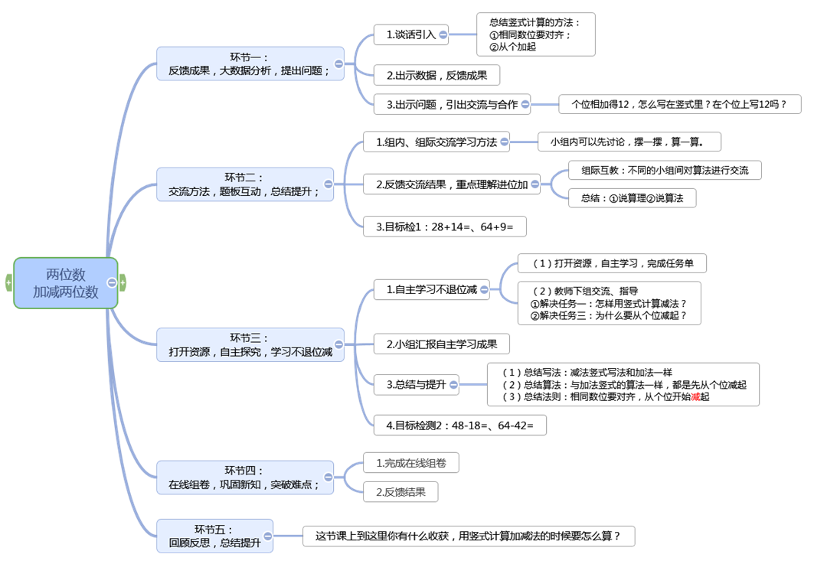
注：此模板可另附纸，为教学案例和教学论文的发表奠定基础。

